实验题目：测量螺线管的磁场
管理学院05级2班 张雯 PB05204044

实验目的:
<1>学习测量交变磁场的方法
<2>加深理解磁场的一些特性及电磁感应定律。
实验原理：
<1>有限长载流直螺线管的磁场
图1是一个长为2l，匝数为N的单层密绕的直螺线管产生的磁场。当导线中流过电流I时，由毕奥-萨伐尔定律可以计算出在轴线上某一点P的磁感应强度为
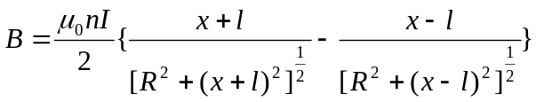 公式（1）
式中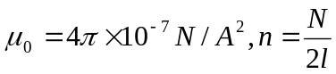为单位长度上的线圈匝数，R为螺线管半径，x为P点到螺线管中心处的距离。
图1同时给出B随x的分布曲线。当l>>R时，螺线管内部磁场近于均匀，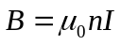与场点的坐标x无关，而在螺线管两端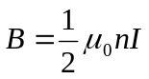为内部B值的一半。
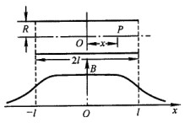
图1 螺线管的磁场
<2>探测线圈法测量磁场
如图2是探测线圈法测量磁场实验原理图。把探测圈A₁放在螺线管线圈内部或附近，当螺线管A中通过一个低频的交流电流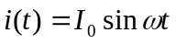时，在A₁中将产生感生电动势。
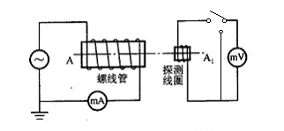
图2 探测线圈法测量磁场实验原理图（改进后加入单刀双掷开关）

根据法拉第定律，可推知磁感应强度B为
B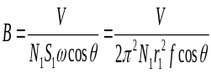
其中r₁是探测线圈的半径，f是交变电压的频率,V是电压有效值，θ是线圈平面的法线与磁场方向的夹角。
在测量过程中，如始终保持A和A₁在同一轴线上，此时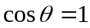，则螺线管中的磁感应强度为
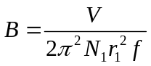 公式（2）
在实验装置中，在待测螺线管回路中串接毫安计用于测量螺线管导线中交变电流的有效值。在探测线圈A₁两端连接数字毫伏表用于测量A₁种感生电动势的有效值。

实验仪器：低频信号发生器、量程为50mA直流电流表、毫伏表、长直螺线管、探测线圈(小螺线管)及单刀双掷开关、导线。

实验步骤：
<1>研究螺线管中磁感应强度B与电流I和感生电动势V之间的关系，测量螺线管中的磁感应强度。
①记录参数：螺线管A的半径R、长度2l、总匝数N，探测线圈A₁的半径r₁和总匝数N₁（参数由实验室给出）。
②按图2接好线路。为方便毫伏计经常短路调零，加入一个单刀双掷开关。
③A和A₁两个中心点的距离代表磁场场点坐标x。取x=0，低频信号发生器频率分别选取为f=2000Hz、1000Hz、500Hz。调节信号输出使输出电流从15.0mA至50.0mA，每隔5.0mA记录相应的感生电动势V值。
④取x=l，频率和电流分别取f=2000Hz、I=12.5mA；f=1000Hz，I=25.0mA；f=500Hz，I=50.0mA，测出对应的V值。
<2>测量直螺线管轴线上的磁场分布
①按图2接线，毫安计可不接入。取f=2000Hz，当x=0时调节信号发生器的输出，使毫伏计用某量程时有接近满刻度的指示，记录下此时的V值。
②移动探测线圈A₁，每隔1.0cm记录对应的V值，特别记下x=l时的V值。当x>12cm时，每0.5cm记录一次V值，直至x=18.0cm为止。
<3>观察互感现象
①按图2接线，接入毫安计。选取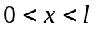中任意一个位置，取f=1000Hz，I=45.0mA，记录此时的V值。
②不改变A和A₁的相对位置，以及f和I，把A₁改接到信号发生器上，把A接到毫伏计上，记录此时的V。
<4>整理仪器，处理数据。

数据处理与分析：
实验室给出的仪器参数：
螺线管A------半径R=16.25mm (由2R=32.50mm计算得到)
长度2l=30.00cm 总匝数N=3920
探测线圈A₁-----半径r=10.50mm (由2r=32.50mm计算得到)
总匝数N₁=335
<1>研究螺线管中磁感应强度B与电流I和感生电动势V之间的关系，测量螺线管中的磁感应强度。
①取x=0，表中为测得的相应电流和频率下的感生电动势的值，单位：mV
 | 电流(mA) | 15.0 | 20.0 | 25.0 | 30.0 | 35.0 | 40.0 | 45.0 | 50.0
频率(Hz)
2000 |  | 0.45 | 0.60 | 0.72 | 0.86 | 1.01 | 1.14 | 1.27 | 1.40
1000 |  | 0.202 | 0.266 | 0.334 | 0.398 | 0.460 | 0.508 | 0.582 | 0.646
500 |  | 0.092 | 0.122 | 0.151 | 0.178 | 0.209 | 0.237 | 0.268 | 0.294
在同一坐标下，作出不同频率下的V-I直线图

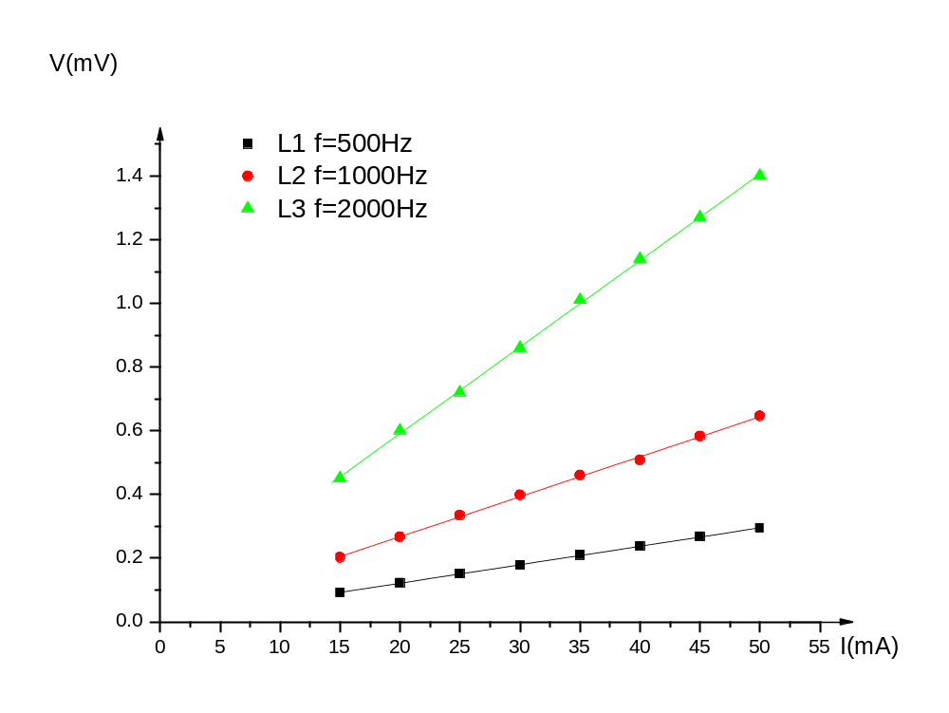设直线方程为：Y = A + B * X，计算得：
f=500Hz时，A1=0.00561，B1=0.00579
f=1000Hz时，A2=0.01655，B2=0.01255
f=2000Hz时，A3=0.04833，B3=0.02717
B2/B1=2.17
B3/B2=2.16
由图和以上数据可以看出：
A.当固定X和频率f的时候，感生电动势和电流在误差范围内成线性关系。由公式1可知，在固定的X下，磁感应强度B和电流I成正比，由公式2可知，在固定的频率f下，磁感应强度B和感生电动势V成正比，所以得出感生电动势和电流成线性关系，和实验所得的结果一致。
B.由公式2可知，当磁感应强度保持不变时（由公式1相当于图上X轴的电流不变），感生电动势和频率的比值一定，感生电动势随着频率的增大而增大。
C.L1,L2,L3三条直线的斜率大致成比例关系。由公式（1）和公式（2）可以推知，V/I的
与频率成正比，理论上应该有B2/B1=2，B3/B2=2。实验结果在误差范围内与理论值大致相等。
②取x=l=15.00cm，表中为测得的相应电流和频率下的感生电动势的值，单位：mV

 | 电流(mA) | 12.5 | 25.0 | 50.0
频率(Hz) |  | 12.5 | 25.0 | 50.0
2000 |  | 0.150
1000 |  |  | 0.140
500 |  |  |  | 0.138
可以得出两个结论：
A．测量得出的感生电动势变化不大，这是因为当X固定且频率和电流的乘积为一固定值时，由公式1和2可以得出电压值不变。
B．由公式1可知，当x=l时，螺线管边缘处的磁感应强度为线圈中心处的一半，代入数据验证：
由公式2， ，其中π=3.14159，N1=335，r1=10.50mm
计算得：
f=2000Hz，B=1.03T，此时I=12.5mA
f=1000Hz，B=1.92T ，此时I=25.0 mA
f=500Hz，B=3.79T ，此时I=50.0 mA
当x=l时，由公式1和条件l>>R可以得出，其中n=N/(2l)=13066.67,
计算得
I=12.5 mA，B=1.03T
I=25.0 mA，B=2.06T
I=50.0 mA，B=4.12T
可以得出两者在误差范围内基本相符。

③从①中数据表取x=0，f=1000Hz，I=25.0mA时，测得的 V=0.334mA
=4.12T
=4.58T

再从②中数据表取x=l，f=1000Hz，I=25.0mA时，测得的 V=0.140mA
=2.06T
=1.92T
由计算结果可以得出结论：
- 理论值（公式1）和实验值（公式2）算得的结果有一定的偏差，但是考虑到实验过程中存在的种种误差，可以认为结果在误差范围内相等。
- 理论上第一组数据得出的磁感应强度为第二组的两倍，通过测量感生电动势来计算磁感应强度，代入公式计算得出第一组是第二组的2.39倍，有一定的偏差，但基本相符。

<2>测量直螺线管轴线上的磁场分布
x(cm) | 0.0 | 1.0 | 2.0 | 3.0 | 4.0 | 5.0 | 6.0 | 7.0 | 8.0 | 9.0 | 10.0 | 11.0 | 12.0
V(V） | 0.300 | 0.299 | 0.299 | 0.299 | 0.299 | 0.299 | 0.296 | 0.295 | 0.295 | 0.293 | 0.290 | 0.285 | 0.277
x(cm) | 12.5 | 13 | 13.5 | 14 | 14.5 | 15 | 15.5 | 16 | 16.5 | 17 | 17.5 | 18
V(V） | 0.270 | 0.260 | 0.242 | 0.218 | 0.172 | 0.150 | 0.145 | 0.143 | 0.062 | 0.041 | 0.0224 | 0.0180

作出V(x)-x曲线图：
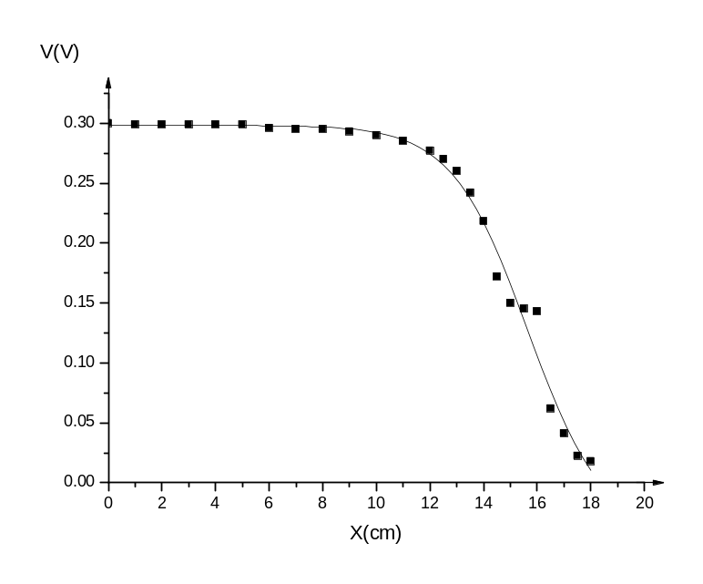
分析曲线：在圆周率，线圈数和半径，频率固定的情况下，由公式2得V和B只相差一个系数，V-x曲线可以看成B-x曲线。
V(x=l)/V(x=0)=2.0，符合理论值，这是因为在l>>R的近似下，由公式1可以得到在螺线管边缘处的磁感应强度为中心处的2倍，而V与B成正比，所以得出V的比值为2。
<3>观察互感现象
取f=1000Hz，I=45.0mA，此时的V=0.566v。
不改变A和A₁的相对位置，以及f和I，把A₁改接到信号发生器上，把A接到毫伏计上，V=0.562v
可以得出结论，两者在误差范围内基本相等。
这是因为：两次测量中，穿过A和A₁的磁通量的变化率相等。

误差分析：
<1>实验过程中，线路接线不能做到完全紧密，会引起电流表指示不稳定，产生读数误差。
<2>移动和读x时候，由于实验装置和观察者的视角产生的误差。
<3>测量仪器存在仪器误差。
<4>实验者读数过程中产生误差。
<5>毫伏表短路调零时有误差。
<6>周围环境（温度，湿度，电磁干扰）对实验测量产生误差。

思考题：
用探测线圈法测磁场时，为何产生磁场的导体中必须通过低频交流电流， 而不能通过高频交流电流？
答：由于线圈是一个大电感，电感的阻抗正比与频率，高频时阻抗太大，扼制了电流，无法形成磁场。

